**МИНОБРНАУКИ РОССИИ**

**Санкт-Петербургский государственный**

**электротехнический университет**

**«ЛЭТИ» им. В.И. Ульянова (Ленина)**

**Кафедра МО ЭВМ**

отчет

**по лабораторной работе №3**

**по дисциплине «Методы оптимизации»**

Тема: **Решение прямой и двойственной задач**

|  |  |  |
| --- | --- | --- |
| Студент гр. 1304 |  | Шаврин А.П. |
| Преподаватель |  | Мальцева Н.В. |

Санкт-Петербург

2024

## Цель работы.

1. Постановка задачи линейного программирования и её решение с помощью стандартной программы.
2. Исследование прямой и двойственной задачи.

## Задание (Вариант 3).

На рынок доставляется картофель из трех колхозов по цене соответственно 12, 10 и 8 тыс. рублей за 1 тонну. На погрузку картофеля в колхозах соответственно затрачивается 1, 6 и 5 минут. Потребности рынка составляют не менее 12 т, на погрузку которого можно затратить не более 60 минут. Из каких колхозов и в каком количестве надо доставлять картофель, чтобы его стоимость была минимальной при условии того, что колхозы могут выделить для продажи соответственно 10, 8 и 6 тонн картофеля.

## Основные теоретические положения.

Если исходная задача линейного программирования представлена в виде:

Найти минимум функции  на множестве

, (3.1)

то двойственная задача линейного программирования может быть сформулирована следующим образом:

Найти максимум функции  на множестве  где- матрица, транспонированная к . Двойственная к двойственной задаче есть исходная задача.

Известно, что если существует решение исходной задачи, то существует решение и двойственной задачи, причем значения экстремумов совпадают. При этом координаты экстремальной точки для двойственной задачи являются коэффициентами чувствительности результата в исходной задаче по коэффициентам вектора .

Рассмотрим видоизмененную исходную задачу:

Найти  на множестве  , где  ,

 

Если исходная задача имеет единственное решение , то при малых  и видоизмененная задача имеет решение; причем если -значение минимума, то существует  Оказывается, что есть i - я координата оптимальной точки для двойственной задачи.

## Выполнение работы.

1. Формальная постановка исходной задачи (прямая).
$$φ\left(x\right)=12x_{1}+10x_{2}+8x_{3}→min$$

$$\left\{\begin{aligned}-x_{1}-6x_{2}-5x_{3}≥ -60 \\ x_{1}+x_{2}+x_{3}≥12 \\ -x_{1}≥-10 \\ -x_{2}≥-8 \\ -x_{3}≥-6\end{aligned}\right.$$

2. Решение исходной задачи (прямой) с помощью готовой программы.

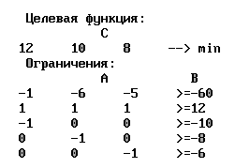

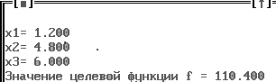

1. Формальная постановка видоизмененной задачи (двойственная).
$$ψ\left(y\right)= -60y_{1}+12y_{2}-10y_{3}-8y_{4}-6y_{5}→max$$

$$\left\{\begin{aligned}-y_{1}+y_{2}-y_{3}≤12 \\ -6y_{1}+y_{2}-y_{4}≤10 \\ -5y_{1}+y_{2}-y_{5}≤8\end{aligned}\right.$$

2. Решение видоизмененной задачи (двойственной) с помощью готовой программы.

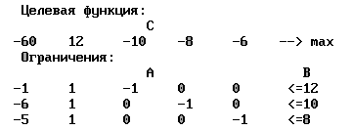

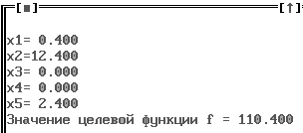

Таким образом, как можно видеть из протокола работы программы, значения целевой функции для прямой и двойственной задачи совпадают.

1. Определим коэффициенты чувствительности исходной задачи по координатам правой части ограничений (вектора B).

* Увеличим коэффициент $b_{1}$ на $ε$ = 10–2 и решим задачу с новым вектором 

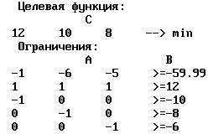

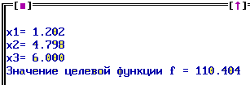

Вычислим $\tilde{x_{i}}=\frac{(φ_{i}\left(ε\right)- φ_{i}(0))}{ε}=\frac{110.404-110.4}{0.01}= 0.4$

* Увеличим коэффициент $b_{2}$ на $ε$ = 10–2 и решим задачу с новым вектором 

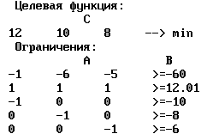

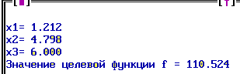

Вычислим

* Увеличим коэффициент на $ε$ = 10 –2 и решим задачу с новым вектором 

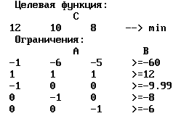

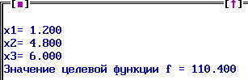

Вычислим

* Увеличим коэффициент на $ε$ = 10 –2 и решим задачу с новым вектором 

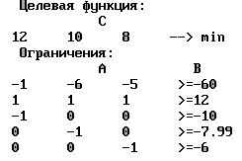



Вычислим

* Увеличим коэффициент $b_{5}$ на $ε$ = 10–2 и решим задачу с новым вектором 

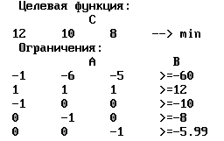

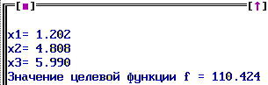

Вычислим $\tilde{x_{i}}=\frac{(φ_{i}\left(ε\right)- φ_{i}(0))}{ε}=\frac{110.424-110.4}{0.01}= 2.4$

Записав полученные значения в виде вектора $\tilde{X}= \left({0.4 \atop \begin{aligned}12.4 \\ 0 \\ 0 \\ 2.4\end{aligned}}\right)$ получаем решение двойственной задачи, совпадающее с найденным программой.

Таким образом, координаты экстремальной точки для двойственной задачи являются коэффициентами чувствительности результата в исходной задаче по коэффициентам вектора .

1. Определим коэффициенты чувствительности исходной задачи по коэффициентам целевой функции (вектора С).

* Увеличим коэффициент $с_{1}$ на $ε$ = 10–2 и решим задачу с новым вектором $С=С+ ε_{e_{i}}$

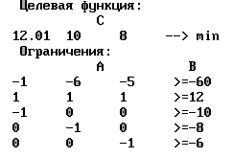

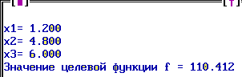

Вычислим $\tilde{x_{i}}=\frac{(φ_{i}\left(ε\right)- φ_{i}(0))}{ε}=\frac{110.412-110.4}{0.01}= 1.2$

* Увеличим коэффициент $с_{2}$ на $ε$ = 10–2 и решим задачу с новым вектором

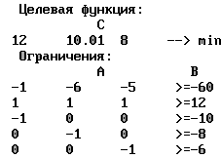

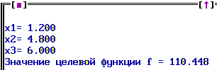

Вычислим

* Увеличим коэффициент $с_{3}$ на $ε$ = 10–2 и решим задачу с новым вектором $С=С+ ε_{e_{i}}$

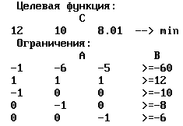

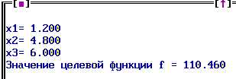

Вычислим $\tilde{x_{i}}=\frac{(φ_{i}\left(ε\right)- φ_{i}(0))}{ε}=\frac{110.46-110.4}{0.01}= 6$

Записав полученные значения в виде вектора $\tilde{X}= \left({1.2 \atop \begin{aligned}4.8 \\ 6\end{aligned}}\right)$ получаем решение прямой задачи.

## Выводы.

Была изучена и решена задача линейного программирования с помощью стандартной программы, а также исследована зависимость прямой и двойственной задачи.

Из протоколов работы программы выявлено, что значения экстремумов совпадают для решения прямой и двойственной задачи совпадают. Также подтверждено, что координаты экстремальной точки для двойственной задачи являются коэффициентами чувствительности результата в исходной задаче по коэффициентам вектора .